Hướng dẫn cách gấp những món đồ chơi thú vị bằng giấy cho các bé

Nếu tự tay mẹ làm cho bé những món đồ chơi dễ thương bằng giấy, chắc chắn bé sẽ vô cùng thích thú đó. Xin giới thiệu một vài món đồ chơi làm từ giấy đơn giản để các mẹ tự làm cho con nhé.
1. Trái tim giấy
* Chuẩn bị :
- 16 miếng giấy hình vuông khoảng 15cm, màu sắc tùy chọn .
- 12 thanh que bằng tre hoặc nhựa
- 4 que gỗ xốp.
- Lọ thủy tinh.
- Dây ruy băng trang trí.
* Cách làm: Các mẹ làm theo hướng dẫn hình dưới đây
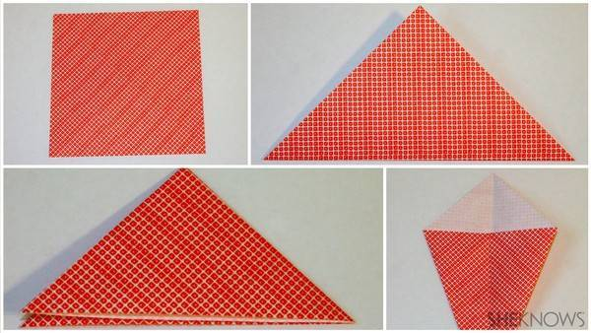
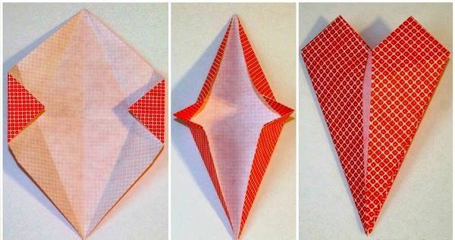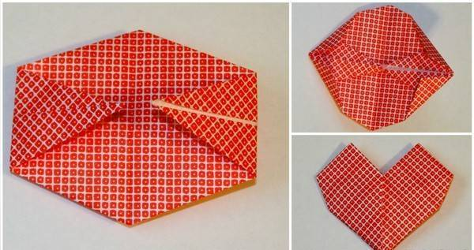
Làm theo thứ tự hình đã gấp để tạo thành hình trái tim

Sau khi hoàn thành hình trái tim. Mẹ để ý ở đuôi trái tim có 1 lỗ nhỏ. Mẹ hãy lấy que tre hoặc que nhựa đã chuẩn bị , đính keo và dán vào beeb trong lỗ.
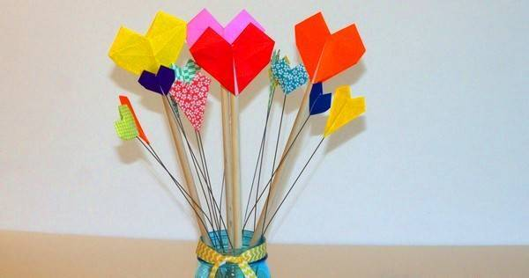
Các mẹ có thể trang trí thành lọ hoa
Mẹ có thể dạy bé gái xếp hình trái tim hay cầm thành phẩm vui chơi cùng bạn bè. Hoặc các mẹ sẽ trang trí hình trái tim với lọ thủy tinh, tạo thành lọ bông trái tim nhiều màu sắc, mang lại không gian tươi mới cho ngôi nhà như hình trên.
2. Gấp chong chóng mùa hè
Một chiếc chong chóng nhiều màu sắc chắc chắn sẽ khiến bé cười cả ngày. Chuẩn bị:
- Giấy bìa có nhiều họa tiết (hoặc chọn giấy bóng của tạp chí).
- Keo dính.
- Gim mỏng bằng sắt
- Sticker bé
- Que gỗ xốp.
* Cách làm: Các mẹ thực hiện theo hình dưới đây
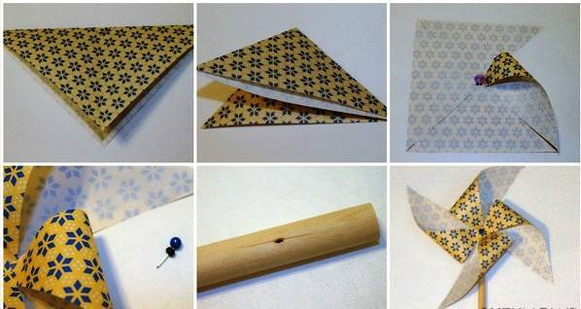
Làm theo các bước trên các mẹ sẽ hoàn thành chong chóng nhanh chóng
Như vậy, với các bước làm trên, bé sẽ có rất nhiều chong chóng giấy nhiều màu sắc để chơi.
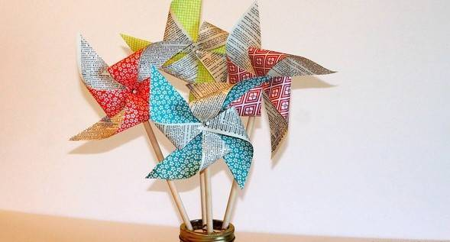
Lọ hoa chong chóng
3. Rối tay bằng giấy
Những chú rối tay nhiều màu sắc, đủ trạng thái, hình dạng sẽ là món quà tuyệt vời mà cha mẹ làm cho bé. Chuẩn bị:

Giấy màu hình vuông (kích thước khoảng 15cm).
Bút màu.
Cách làm: Các mẹ làm theo hướng dẫn theo hình:
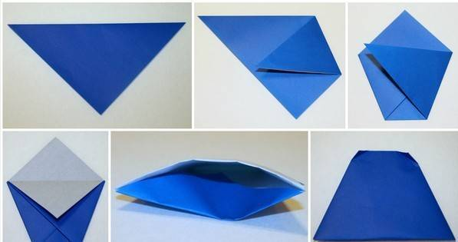
Hướng dẫn làm rối giấy
Sau khi gấp xong, mẹ nhớ dùng bút màu vẽ hình lên trên chiếc mũ. Mẹ có thể vẽ hình chú hổ con, mèo con, dê con… với các trạng thái khóc, cười khác nhau. Hoặc mẹ vẽ theo các nhân vật trong một câu chuyện nào đó và dùng rối giấy kể lại câu chuyện đó cho bé nghe.
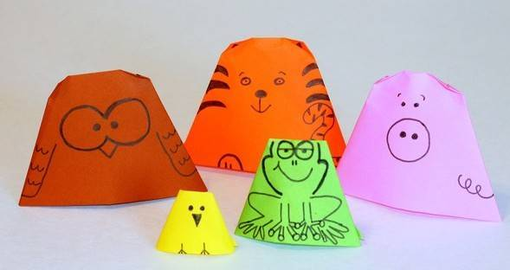
Nhiều con vật dễ thương
4. Gấp mũ mèo
Những chiếc mũ mèo dễ thương này sẽ là món đồ chơi thú vị cho bé. Chuẩn bị:
- Giấy màu các loại, hình chữ nhật.
Kéo
Bút màu
Thước.
Cách làm:
- Bước 1: Gập chéo giấy lại và cắt thành hình tam giác đều. Khi mở ra sẽ là hình vuông. Tùy theo số lượng mũ mèo bạn muốn làm mà cắt thành nhiều hình vuông to nhỏ khác nhau.
- Bước 2: Gấp mũ giấy. Bạn làm theo hình vẽ dưới đây:
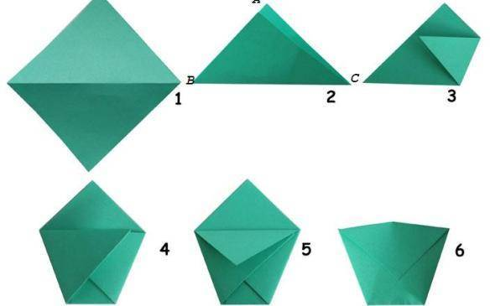
Gập mũ giấy theo thứ tự
- Bước 3: Để làm rõ hơn các bước trên, bạn tham khảo hình dưới này nhé:
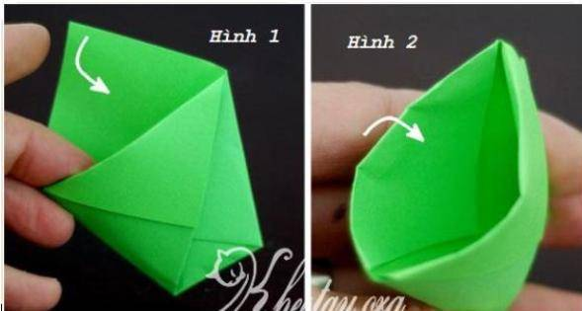
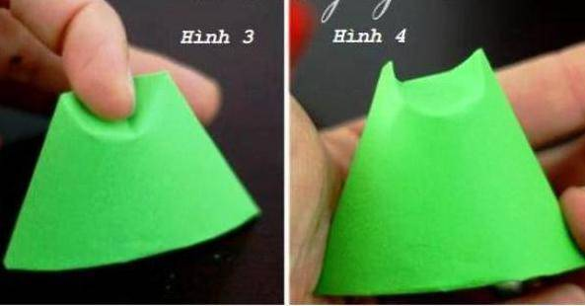
Hướng dẫn chi tiết gập chiếc mũ mèo
- Bước 4: Vẽ mặt mèo: Bạn sử dụng bút màu để vẽ mặt cho chú mèo.
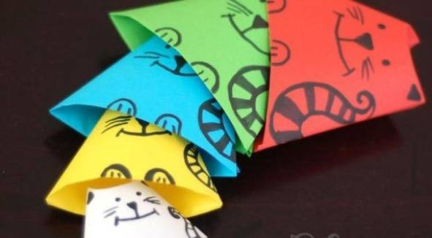
Tạo hình những chú mèo dễ thương
Như vậy, chúng ta đã có những chiếc mũ mèo dễ thương dành cho bé rồi.
5. Gấp hình ếch
Chuẩn bị:

1 tờ giấy màu xanh, kích thước 20x20cm.
Cách làm: Các mẹ gập đôi tờ giấy theo chiều từ trên xuống dưới và từ trái sang phải. Sao cho chúng ta được 2 đường chéo trên giấy.
- Tiếp tục các mẹ lấy cạnh bên phải và bên trái đồng thời gấp vào giữa. Chúng ta sẽ được hình tam giác.
- Lấy cạnh bên phải vừa gấp, gập lên đỉnh. Cạnh bên trái làm tương tự.
- Gấp cạnh bên trái vào mép đường giữa, cạnh bên phải làm tương tự.
- Các mẹ lấy cạnh đáy, sau đó gấp lên sát mép với hình tam giác ở trên. Mẹ nhớ sau khi gấp xong, vuốt cạnh ra và gập 2 đỉnh xuống để tạo chân sau cho con ếch.
- Cuối cùng, các mẹ lấy cạnh đáy này gấp thẳng lên đỉnh, tiếp tục gập xuống để tạo thành hình con ếch.
- Dùng bút màu vẽ mắt cho con ếch
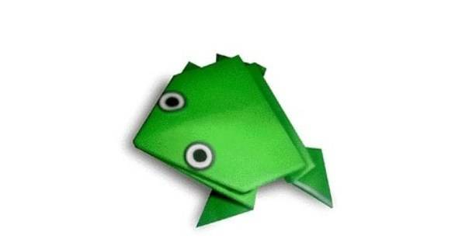
Chú ếch dễ thương
6. Gấp thuyền giấy
Chuẩn bị:
Một tờ giấy hình chữ nhật.
Cách làm: Mẹ đặt tờ giấy theo hình dọc, sau đó gấp đôi tờ giấy lại.
- Sau đó, mẹ tiếp tục xoay ngang tờ giấy ra và gấp thêm lần nữa.
- Mở tờ giấy ra một lần, sao cho tờ giấy về vị trí gấp đôi ban đầu như hình dưới:
Tiếp tục lấy mép trái, phải tờ giấy và gấp vào giữa tờ giấy, tạo thành hình tam giác.
- Mép dưới tờ giấy, mẹ gấp lật lên trên hình tam giác. Mặt sau làm tương tự như hình dưới:
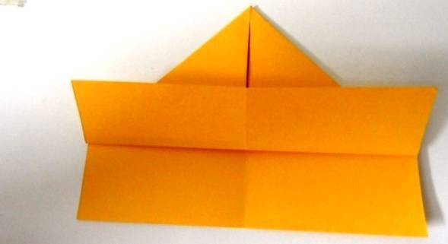
Các mẹ dùng một ngón tay luồn vào khe tờ giấy, sao cho tờ giấy thành hình chữ nhật.

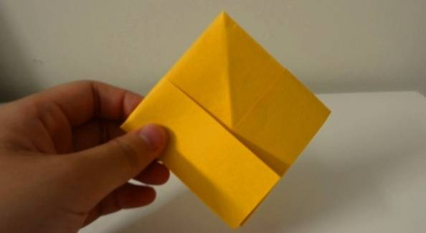
Các mẹ lật tiếp 2 cạnh bên dưới lên trên và tạo thành hình thoi. Sau đó, kéo nhẹ hình thoi ra thì được chiếc thuyền giấy xinh xắn cho bé.

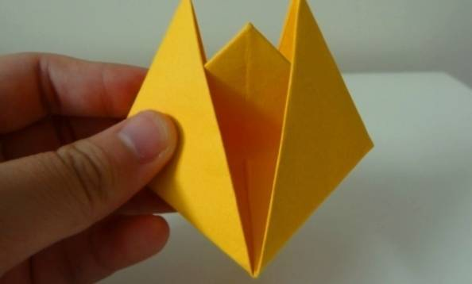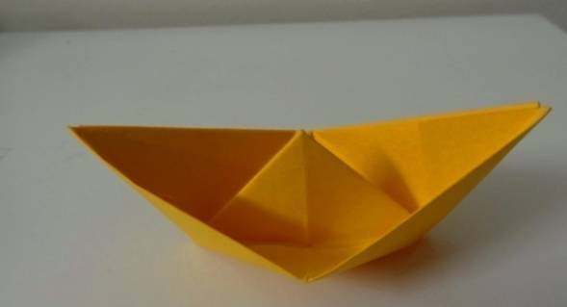
Hoàn thành chiếc thuyền
Mẹ có thể chơi trò thả thuyền giấy với bé trong bồn tắm, cùng hát, đọc thơ, kể chuyện cho bé nghe có liên quan tới thuyền. Điều này sẽ kích thích não bộ của bé rất tốt.

